Участие педагогов МДОУ в конкурсах различного уровня за 2017 – 2018 учебный год:
№  п/п | Наименование  конкурса | Уровень | Дата  проведения | Участники | Результат
 | Спортивный фестиваль «Дети и спорт – будущее России» | Региональный | Сентябрь 2017 года | Педагоги, родители воспитанников | Диплом за участие
 | Конкурс на самую необычную кормушку для птиц «Дом вверх дном» в рамках экологической акции «Синичкин день» | Муниципальный | Октябрь 2017 года | Педагогический коллектив МДОУ «Детский сад № 112» | Диплом за креативность
 | Городской конкурс «Супер папа» | Муниципальный | Октябрь 2017 года | Педагогический коллектив МДОУ «Детский сад № 112» | Диплом за участие
 | Городской конкурс «Супер папа» | Муниципальный | Октябрь 2017 года | Педагогический коллектив МДОУ «Детский сад № 112» | Диплом за II место
 | Конкурс театрального творчества «Звездный проект» | Федеральный | Октябрь 2017 года | инструктор по физической культуре Жукова Т.А. | I место
 | Конкурс «Аттестация педагогических кадров как фактор профессионального роста» | Федеральный | Октябрь 2017 года | старший воспитатель Зайцева А.С. | I место | 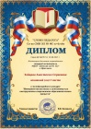
 | «Ярославская дошкольная футбольная лига» | Региональный | Ноябрь 2017 года | Педагоги, родители воспитанников | Диплом за участие | 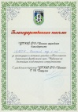
 | Конкурс «Интернет-технологии и компьютер как инструменты современного образовательного процесса» | Федеральный | Ноябрь 2017 года | старший воспитатель Зайцева А.С. | I место
 | Интернет-олимпиада «Работа с одаренными детьми по ФГОС» | Федеральный | Ноябрь 2017 года | музыкальный руководитель Суратова А.В. | Диплом 1 степени
 | Интернет-олимпиада «ФГОС дошкольного образования» | Федеральный | Декабрь 2017 года | музыкальный руководитель Суратова А.В. | Диплом 1 степени
 | Интернет-олимпиада ИКТ компетентность педагогических работников» | Федеральный | Декабрь 2017 года | музыкальный руководитель Суратова А.В. | Диплом I степени
 | Конкурс «Здоровым быть здорово!» | Федеральный | Декабрь 2017 года | Старший воспитатель Зайцева А.С., инструктор по физической культуре Жукова Т.А. | Диплом II степени | 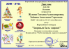
 | Спортивный праздник «Ёлка в кедах» | Региональный | Декабрь 2017 года | Педагоги, родители воспитанников | Диплом за участие | 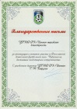
 | Ежегодный экологический конкурс «Собери макулатуру – сохрани дерево!» | Муниципальный | Декабрь 2017 года | Педагоги, родители воспитанников | Диплом за участие | 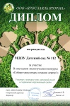
 | Фестиваль школьного спорта «Зимние семейные игры» | Муниципальный | Февраль 2018 года | Заведующий Парамонова М.А., Старший воспитатель Зайцева А.С., инструктор по физической культуре Жукова Т.А. | Грамота за I место
 | Фестиваль школьного спорта «Зимние семейные игры» | Муниципальный | Февраль 2018 года | Педагоги, родители воспитанников | Кубок за I место | 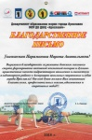
 | Открытый городской конкурс «Краса масленица» | Муниципальный | Февраль 2018 года | Педагоги Савватеева Д.А., Бутурлина Т.С., Корсакова Е.А., Павлова Т.Е. | Благодарственное письмо | 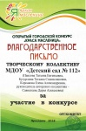
 | Соревнования «Фестиваль лыжного спорта» | Муниципальный | Март 2018 года | Инструктор по физической культуре Жукова Т.А. | Грамота за I место | 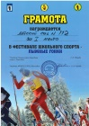
 | I городской конкурс профессионального мастерства младших воспитателей | Муниципальный | Апрель 2018 года | Младший воспитатель Машьянова К.Б. | Диплом участника | 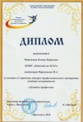
 | Городской фестиваль-конкурс художественного творчества детей с ОВЗ  «Стремление к звездам» | Муниципальный | Апрель 2018 года | Музыкальный руководитель Суратова А.В. | Диплом за I место в номинации «Хореографическое творчество» | 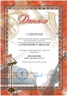
 | Городской фестиваль-конкурс художественного творчества детей с ОВЗ  «Стремление к звездам» | Муниципальный | Апрель 2018 года | Учитель-логопед Ткаченко Е.Ю. | Диплом за I место в номинации «Художественное слово» | 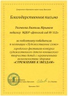
 | Городской фестиваль-конкурс художественного творчества детей с ОВЗ  «Стремление к звездам» | Муниципальный | Апрель 2018 года | Учитель-логопед Краева Н.В. | Диплом участника
 | Фестивале детского творчества «Лети, планета детства» | Муниципальный | Апрель 2018 года | Музыкальный руководитель Гаврилова Н.А. | Диплом участника | 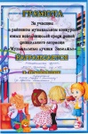
 | Музыкальный конкурс «Лучики Заволжья» | Муниципальный | Апрель 2018 года | Музыкальный руководитель Гаврилова Н.А. | Грамота за яркость исполнения
 | Музыкальный конкурс «Лучики Заволжья» | Муниципальный | Апрель 2018 года | Музыкальный руководитель Суратова А.В. | Грамота за участие
 | Городской фотоконкурс «Профессии в лицах» | Муниципальный | Май 2018 года | Воспитатель Савватеева Д.А. | «Приз зрительских симпатий» в номинации «Профессия мечты» | 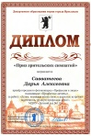
 | «Большие школьные олимпийские игры – 2018» Соревнования по футболу среди дошкольников | Муниципальный | Май 2018 года | Педагоги, родители воспитанников | 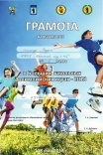  Грамота за I место, кубок за I место

Участие воспитанников МДОУ в конкурсах различного уровня за 2017 – 2018 учебный год:
№  п/п | Наименование  конкурса | Уровень | Дата  проведения | Участники | Результат
 | Конкурс «Вопросита», блиц-олимпиада «Страна Здоровья» | Федеральный | Сентябрь 2017 года | Коткова Соня | Диплом победителя I место
 | Соревнования «Ярославская дошкольная футбольная лига» | Региональный | Ноябрь 2017 года | Булгаков Гриша | Диплом лучшему игроку | 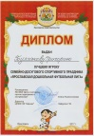
 | Соревнования «Ярославская дошкольная футбольная лига» | Региональный | Ноябрь 2017 года | Команда воспитанников | Диплом за участие | 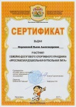
 | Соревнования «Ярославская дошкольная футбольная лига» | Региональный | Ноябрь 2017 года | Команда воспитанников | Диплом за V место | 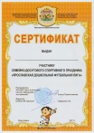
 | Конкурс «Чудеса для людей из ненужных вещей» | Региональный | Октябрь 2017 года | Буцылина Настя | Диплом I степени | 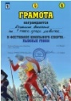
 | Фестиваль школьного спорта - Зимние семейные игры | Муниципальный | Февраль 2018 года | Команда воспитанников и родителей | Грамота за I место
 | Фестиваль школьного спорта - Зимние семейные игры | Муниципальный | Февраль 2018 года | Команда воспитанников и родителей | Грамота за III место по футболу
 | Фестиваль школьного спорта - Зимние семейные игры | Муниципальный | Февраль 2018 года | Команда воспитанников и родителей | Грамота за II место в эстафете
 | Фестиваль школьного спорта - Зимние семейные игры | Муниципальный | Февраль 2018 года | Команда воспитанников и родителей | Грамота за II место в Дартс
 | Фестиваль школьного спорта - Зимние семейные игры | Муниципальный | Февраль 2018 года | Команда воспитанников и родителей | Грамота за I место в номинации «Мама, папа»
 | Фестиваль школьного спорта - Зимние семейные игры | Муниципальный | Февраль 2018 года | Команда воспитанников и родителей | Грамота за I место в керлинге
 | Соревнования «Фестиваль лыжного спорта» | Муниципальный | Февраль 2018 года | Команда воспитанников | Грамота за I место в командном зачете | 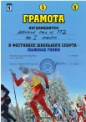
 | Соревнования «Фестиваль лыжного спорта» | Муниципальный | Февраль 2018 года | Команда воспитанников | Грамота за I место Буцылина Настя | 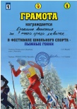
 | Организационно-массовое мероприятие «Умные каникулы» | Муниципальный | Март 2018 года | Команда воспитанников | I место в номинации «Самые дружные»
 | Детский конкурс красоты и творчества «Мисс Заволжская Жемчужинка» | Муниципальный | Апрель 2018 года | Аладьина Ева | Диплом в номинации «Мисс Обаяние» | 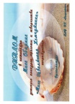
 | Детский конкурс красоты и творчества «Мисс Заволжская Жемчужинка» | Муниципальный | Апрель 2018 года | Буцылина Настя | Диплом в номинации «Мисс Загадочность» | 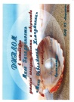
 | Городской фестиваль-конкурс художественного творчества детей с ОВЗ  «Стремление к звездам» | Муниципальный | Апрель 2018 года | Гордеева Варя | Диплом I степени | 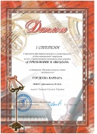
 | Фестиваль детского творчества «Лети, планета детства» | Муниципальный | Апрель 2018 года | Калугин Егор, Бакалова Алиса, Трегубова Лиза, Гусева Маша, Кузнецова Алина | Диплом об участии
 | Музыкальный конкурс «Лучики Заволжья» | Муниципальный | Апрель 2018 года | Группа воспитанников | Грамота за яркость исполнения | 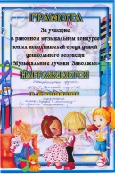
 | Музыкальный конкурс «Лучики Заволжья» | Муниципальный | Апрель 2018 года | Группа воспитанников | Грамота за участие
 | Соревнования «Большие школьные олимпийские игры – 2018» | Муниципальный | Май 2018 года | Ключникова Карина | Грамота за I место в прыжках в длину | 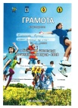
 | Соревнования «Большие школьные олимпийские игры – 2018» | Муниципальный | Май 2018 года | Руфф Кристина | Грамота за I место в метании | 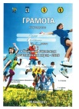
 | Соревнования «Большие школьные олимпийские игры – 2018» | Муниципальный | Май 2018 года | Гребенщикова Лиза | Грамота за II место в беге на 200м | 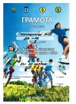
 | Соревнования «Большие школьные олимпийские игры – 2018» | Муниципальный | Май 2018 года | Пономарева Арина | Грамота за II место в прыжках в длину | 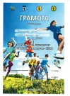
 | Соревнования «Большие школьные олимпийские игры – 2018» | Муниципальный | Май 2018 года | Пономарева Арина | Грамота за III место в беге на 200м | 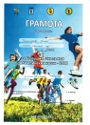
 | Соревнования «Большие школьные олимпийские игры – 2018» | Муниципальный | Май 2018 года | Руфф Кристина | Грамота за III место в беге на 200м | 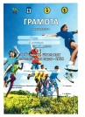
 | Соревнования «Большие школьные олимпийские игры – 2018» | Муниципальный | Май 2018 года | Булгаков Гриша, Ретнев Саша, Бабанков Стас, Тиранов Артем, Годовиков Кирилл | Грамота за I место в чемпионате по футболу | 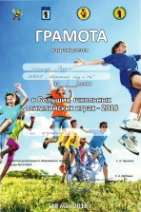
 | Соревнования «Большие школьные олимпийские игры – 2018» | Муниципальный | Май 2018 года | Гребенщикова Лиза | Грамота за II место в беге на 30 метров | 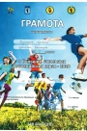
 | Соревнования «Большие школьные олимпийские игры – 2018» | Муниципальный | Май 2018 года | Буцылина Настя | Грамота за II место в беге на 30 метров в | 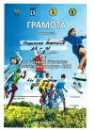
 | Соревнования «Большие школьные олимпийские игры – 2018» | Муниципальный | Май 2018 года | Ретнев Саша | III место в метании в | 